© П.Толмачев, д.э.н., профессор
Дипломатической академии МИД России
Арктический вектор российской дипломатии
//Север наш, № 3 2014. С.10-17

Интенсификация международного сотрудничества в сферах освоения природных ресурсов и развития транспортных коридоров Заполярья, а также устремления ведущих государств и крупных транснациональных корпораций к региону диктуют необходимость осмысления современной внешнеэкономической стратегии стран арктического региона, научных и информационных ресурсов современного бизнеса в арктических территориях. Повестку дня по Арктике отличает прагматизм и необходимость обеспечить интересы национальной безопасности. Основное направление государственной политики в Арктике отличает преемственность, длительное историческое присутствие в регионе, необходимость защиты национальных экономических интересов. На заседании Совета Безопасности, рассмотревшем вопрос «О реализации государственной политики Российской Федерации в Арктике в интересах национальной безопасности», в частности отмечалось: «Десятилетиями шаг за шагом Россия укрепляла, наращивала своё присутствие, свои позиции в Арктике, и наша задача – не только их в полной мере восстановить, но и качественно усилить. И этот вектор в государственной политике, в нашем стратегическом планировании нужно чётко, последовательно выдерживать».
Национальные интересы России неразрывно связаны с перспективами промышленного освоения её арктических территорий. До 20% ВВП и 22% общероссийского экспорта производится в арктическом регионе. Признается, что «наша первая и главная задача – превратить Арктику в ресурсную базу России XXI века. Главный вопрос – это обеспечение надежной защиты национальных интересов России в регионе».
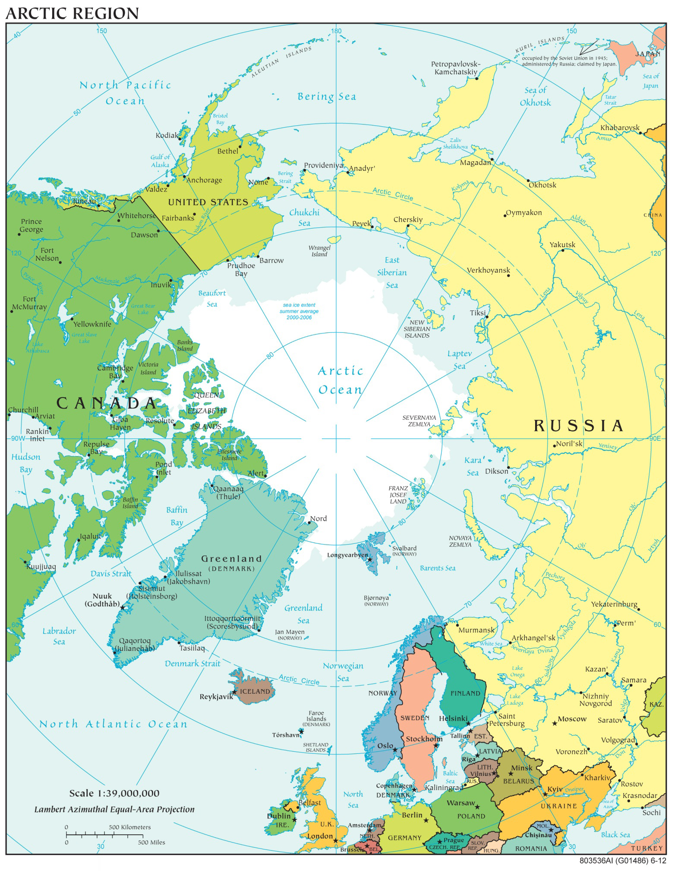
Экономика макрорегиона имеет самый большой ресурсный сектор по сравнению с другими полярными территориями. Это означает, что ей присущи самые высокие риски нестабильности, значительные по амплитудам ресурсные циклы подъемов и спадов. В отличие от бизнес - циклов обрабатывающей промышленности экономики умеренной зоны, в ресурсных циклах Арктической зоны нет встроенных механизмов возрождения. Именно поэтому здесь значительная нагрузка приходится на инструменты финансовой политики, которая перераспределяет рентный доход от эксплуатации невозобновимых природных ресурсов в пользу других секторов или осуществляет межрегиональные перераспределения бюджетных ресурсов на вышестоящем уровне государственного управления. Финансовая политика в самых удачных формах своего применения, когда часть ресурсных доходов поступает в специальный фонд будущих поколений, способна обеспечить долговременную устойчивость арктической экономики, даже после завершения жизненного цикла эксплуатации природных ресурсов.
При этом в качестве одной из основных характеристик социально-экономического развития региона выделяется соотношение объема привлеченных дополнительных финансовых средств (с учетом иностранных инвестиций) на реализацию проектов за счет развития государственно-частного партнерства, интенсификации международного сотрудничества и общего объема ассигнований федерального бюджета.
Арктике отводится особая роль в Энергетической стратегии России на период до 2030 г., а также в Федеральной целевой программе «Мировой океан», в том числе, освоению природных ресурсов на шельфе Северного Ледовитого океана и их транспортировке по Северному морскому пути (СМП). Ресурсный потенциал арктических территорий рассматривается сегодня как резерв стабилизации и последующего роста ТЭК, гарантия сохранения лидерства России на мировом рынке энергоресурсов. Среди ключевых направлений внешней энергетической политики России выделяются содействие привлечению в рациональных масштабах и на взаимовыгодных условиях зарубежных инвестиций, а также развитие новых форм международного сотрудничества в топливно-энергетической сфере. Основные потребители нефтегазового сырья все больше внимания уделяют арктическому региону. В Арктическом совете одобрены приоритеты обеспечения устойчивого развития Заполярья и достигнута договоренность о развитии энергетического сотрудничества. В рамках двусторонних отношений арктические государства усиливают давление на Россию, добиваясь расширения их участия в освоении АЗРФ и её континентального шельфа. Для отстаивания отечественных интересов и создания максимально благоприятных условий взаимовыгодного многостороннего сотрудничества представляется важным обосновать наиболее перспективные параметры освоения этого региона, в том числе с иностранным участием.
Уже в среднесрочной перспективе ожидается смещение хозяйственной активности нефтегазовых компаний с месторождений суши на морские месторождения. В Энергетической стратегии России на период до 2030 г. отмечается, что поиск, разведка и освоение нефтяных и газовых месторождений на шельфе арктических, дальневосточных и южных морей является одним из наиболее перспективных направлений развития сырьевой базы нефтяной и газовой промышленности России, а освоение новых районов нефте- и газодобычи арктического шельфа одной из основных задач развития нефтяного комплекса и газовой промышленности.
В настоящее время при добыче нефти и газа на мировых шельфах задействован мощный производственный, финансовый и интеллектуальный потенциал. Современные технологии позволяют работать на глубинах в сотни метров. Однако необходимо ясно представлять, что добыча углеводородов на шельфе представляет собой дорогостоящее и технически сложное производство. Капиталоемкость морской нефтегазодобычи на шельфах арктических морей в 15-20 раз превышает капиталоемкость добычи нефти на суше. Аналогичное соотношение затрат и в проведении геолого-разведочных работ.
Необходимость мобилизации многомиллиардного капитала, обеспечения эффективного управления им в условиях высокой неопределенности, выстраивания надежных технологических цепочек в суровых условиях - все это делает реализацию морских нефтегазовых проектов высокорискованной, а, следовательно, и малопривлекательной в инвестиционном отношении.
Особое значение, в этом контексте, приобретает поиск оптимальных путей управления рисками в условиях нестабильной экономики, характеризующейся высокой степенью неопределенности экономического характера, сформировавших современные вызовы и угрозы.
Другие арктические государства не желают отставать от России и тоже начинают все новые инициативы, каждое по-своему. Канадцы проводят военные учения в регионе и готовят резервистов к проведению операций за полярным кругом. С 2007 года на севере страны ежегодно проходит операция Nanook, в которой задействовано несколько тысяч солдат. Береговая охрана заказала огромный ледокол стоимостью в 720 миллионов долларов, который планируется построить к 2017 году. Наконец, премьер Стивен Харпер выступает за проект создания заполярного глубоководного порта, на который придется потратить не менее 100 миллионов долларов. В 2010 году он одобрил проект запуска военных наблюдательных спутников, которые должны были охватить все театры потенциальных конфликтов, «от Афганистана до Арктики, от побережья Сомали до пляжей залива Нутка, мы сможем увидеть все, на что способны злодеи».
Норвегия рассматривает Россию как потенциальную угрозу в своих стратегических документах и уже перенесла несколько военных объектов ближе к полярному кругу. В 2009 году армейский генштаб и подразделение из 60 истребителей разместили поблизости от города Бодо. Кроме того, в том же самом году крупнейшую в норвежских силах северную бригаду перенесли за полярный круг. В Осло продолжает нарастать раздражение по мере того, как российские самолеты регулярно позволяют себе срезать путь через норвежское воздушное пространство. Датчане же занимают весьма осторожную позицию и пока что ограничились формированием спецподразделения в Гренландии. Американцы в свою очередь хотят, чтобы регион был «мирным, стабильным и свободным от конфликтов» и тоже воздерживаются от расширения военного присутствия в Арктике, хотя у них итак размещено там 27 000 солдат, которые обеспечивают работу и безопасность системы противоракетной обороны.

В российском экспертном сообществе сложилось понимание основных направлений и подходов внешнеэкономического сотрудничества в арктическом регионе. Они сводятся к следующему.
Основу для лидирующих позиций нашей страны в промышленном освоении Крайнего Севера создают ресурсы значительно превосходящие по объёмам (как подтвержденным, так и прогнозным) арктические ресурсы других прибрежных государств Северного Ледовитого океана, а также транспортный потенциал АЗРФ. С учётом этого ключевое влияние на модель поведения зарубежных государств по отношению к России оказывает их стремление к долгосрочной экономической интервенции в российское Заполярье. Среди экономических факторов, определяющих интенсификацию инвестиционного сотрудничества России с арктическими странами в Арктике, в том числе и в рамках участия РФ в Арктическом и Баренцевом советах, выделяется:
- необходимость экономической интеграции в региональные хозяйственные связи с целью получения доступа к передовым технологиям других развитых стран, взаимодействия с их научным и информационным потенциалом;
- сбалансированный учет последствий межнациональной и межкорпоративной конкуренции в освоении Арктики;
- развитие широкой, не связанной государственными границами транспортной инфраструктуры;
- квалификация экономического аспекта международно-правовых проблем доступа к континентальному шельфу в Арктике;
Другая особенность российской модели арктического развития – значительное число моноресурсных городов и поселков, созданных в индустриальный период хозяйственного освоения. Пути их реструктуризации индивидуальны, но подчиняются общим закономерностям формирования региональных драйверов экономического роста с учетом потенциала и специфики. Подтверждением этого является SWOT-анализ глобальной конкурентоспособности региона, относительно которого в экспертном сообществе достигнут определенный консенсус.
SWOT-анализ глобальной конкурентоспособности Арктической зоны
Российской Федерации
Сильные стороны (S) | Слабые стороны (W)
1. Богатство и разнообразие природно-ресурсной базы, включая аттрактивный туристско-рекреационный потенциал  2. Сравнительно высокие качественные характеристики человеческого капитала (в т.ч. кадрового потенциала, включая образовательный уровень), высокий научно-технический потенциал, выдающийся вклад России в изучение и освоение Арктики.  3. Существенный промышленно-производственный потенциал, имеющиеся технологические заделы  4. Относительно низкая стоимость труда  5. Выгодное географическое положение для развития международного сотрудничества  6. Благоприятные условия для повышения энергоэффективности экономики и социальной сферы, развития альтернативной энергетики, использования возобновляемых источников энергии  7. В целом содействующие реализации государственной политики России в Арктике внутренние факторы и условия: административные, институциональные, финансовые и т.д.  8. Достаточно высокая инвестиционная привлекательность комплексных межотраслевых, межрегиональных и международных проектов (инфраструктурных, инновационных, социальных, природоохранных и т.д.) в приарктических регионах. | 1. Неравномерность распределения ресурсов; моноспециализация хозяйства и моноструктурный характер экономики в целом  2. Снижение интереса к формированию и реализации государственной политики России в Арктике в обществе; низкий уровень адаптации социума к рыночной среде и ориентации в современных реалиях, его нацеленность на индустриальный тип развития и слабая восприимчивость к внедрению инноваций  3. Сырьевая экпортно-ориентированная модель развития; незначительная доля продукции с высокой ВДС; наличие инфраструктурных ограничений росту (в т.ч. неразвитость транспортной, энергетической, промышленной, сервисной инфраструктуры) и инновационных – его качеству  4. Невысокая производительность труда  5. Усугубление отрицательных демографических процессов  6. Неприспособленность региональных экономик к возможным глобальным климатическим изменениям; их низкая энергоэффективность, высокая энергоемкость, а также себестоимость производства генерации и транспортировки электроэнергии  7. Доминирование ведомственного подхода; низкий уровень координации между видами экономической деятельности  8. Значительный уровень риска для инвесторов
Возможности (О) | Угрозы (Т)
1. Диверсификация потенциала; расширение сырьевой базы, ассортимента выпускаемой продукции и услуг; рационализация и интенсификация эксплуатации природных ресурсов  2. Привлечение квалифицированных мигрантов в экономику АЗРФ, введение целевой подготовки кадров с гарантированным трудоустройством, повышение производительности труда  3. Формирование сети зон опережающего развития, превращение их в центры технологического, социо-культурного (а значит миграционного) и финансового притяжения для других стран; внедрение институциональных инноваций и перспективных форм организации производства (ОЭЗ, кластеры, бизнес-инкубаторы, РЦТТ и т.д.) в интересах увеличения доли производства продукции глубокой переработки; использование транспортно-транзитного потенциала  4. Массовое привлечение иностранных инвестиций, технологий и способов организации труда в экономику АЗРФ  5. Усиление экспортной специализации приарктических территорий, стимулируемое их географическим положением, опережающее развитие элементов сервисной экономики субрегионального и глобального значения  6. Перевод электроэнергетики на возобновляемые источники энергии и местные виды топлива в интересах самообеспечения и диверсификации топливной корзины и в рамках региональных стратегий адаптации к глобальным климатическим изменениям  7. Переход к комплексному устойчивому социально-экономическому росту  8. Инициирование широкого спектра межведомственных, межрегиональных и международных проектов и мегапроектов в приарктических регионах на принципах ГЧП с внедрением различных механизмов аутсорсинга; диверсификация источников и развитие институтов их венчурного финансирования с использованием потенциала государственных институтов развития, госпрограмм, межрегионального и международного сотрудничества и т.д. | 1. Увеличение пространственной асимметрии в развитии между отдельными приарктическими территориями; усугубление структурного дисбаланса по степени и приоритетам развития между видами экономической деятельности, а также социального расслоения занятых в различных отраслях по уровню доходов; деволюция становления цивилизованных рентных отношений в устремления к поиску ренты  2. Отток высококвалифицированных кадров из приарктических районов в другие регионы и за рубеж; сужение социальной базы экономического развития; усугубление положения коренных малочисленных народов Севера  3. Риск деградации ослабленных кризисом отраслей хозяйственного комплекса и дальнейшей деиндустриализации  4. Уязвимость стратегических секторов экономики  5. Формирование мощных финансово-технологических агломераций на приграничных территориях других государств, а также их союзов  6. Возможные негативные последствия глобальных климатических процессов  7. Назревающий конфликт между отдельными видами деятельности за добычу и эксплуатацию различных природных ресурсов в одних и тех же геоториях; общее падение эффективности и качества управления социально-экономическим развитием АЗРФ  8. Неучет негативных последствий глобального финансового и экономического кризиса, ведущих к сужению инвестиционных возможностей при реализации комплексных проектов (мегапроектов) в приарктических регионах и требующих интенсификации и наращивания межрегионального и международного сотрудничества.

Оценочная база для рассмотрения целесообразности привлечения зарубежного участия к освоению российской части Арктики может быть усовершенствована за счет анализа существующих моделей международного сотрудничества и расширения надзорного, контролирующего инструментария.
Энергоресурсы российской Арктики, являющиеся самым значительным компонентом мирового хозяйства, требуют неординарного подхода в плане международного сотрудничества, учитывающего как крупномасштабный экономический потенциал, так и стратегические национальные интересы. Признается, например, что в нестационарных условиях современной российской экономики эффективность государственного регулирования недропользования на шельфе можно повысить за счет включения опционов в систему лицензирования, концессий, государственных контрактов на проведение поисковых и разведочных работ.
Освоение топливно-энергетического потенциала континентального шельфа России способно сыграть определенную стабилизирующую роль в динамике добычи нефти и газа, смягчая или нивелируя возможный спад, прогнозируемый рядом экспертов за счет истощения континентальных месторождений в период 2010-2030 гг.
Кроме того, освоение морских, прежде всего шельфовых, месторождений, будет иметь позитивный эффект для смежных отраслей промышленности, т.к. при этом необходимо создание уникальной техники и технологий, т.е. заказами будут загружены многие отечественные институты, судо-, приборо-, машиностроительные заводы, в том числе предприятия ОПК
В среднесрочной перспективе предполагается прирост нефтяных ресурсов за счет открытия новых морских месторождений. В Баренцевом море месторождения могут быть связаны с палеозойскими и триасовыми ловушками на бортах Восточно-Баренцевского прогиба, Северо-Баренцевского бассейна, Земли Франца Иосифа и Приновоземелья. В Карском море ожидается высокая нефте-продуктивность в юрско-меловых и более древних отложениях. Последние могут оказаться высокопродуктивными, в частности в Северо-Карском районе. Высокие перспективы связываются с крупными платформенными прогибами на юге моря Лаптевых, в центральной части Восточносибирского моря и в Чукотском море. Наконец, значительные ресурсы нефти прогнозируются в триасовых и палеозойских отложениях Среднего и Северного Каспия. Суммарный прирост геологических ресурсов во всех указанных регионах за период реализации Стратегии может составить от 30 до 45 млрд т условного топлива.
Анализ зарубежного опыта освоения морских нефтегазовых ресурсов показывает, что имеется два пути освоения крупных нефтегазовых ресурсов (в том числе и шельфа). Стратегически взвешенная и четкая политика таких, например, государств, как Норвегия и Китай, привела к их обогащению за счет иностранных инвестиций в морскую подотрасль. В то же время подобные вложения стали лишь средством выкачивания углеводородов при временных, незначительных льготах для таких государств, как Нигерия, Индонезия, Мексика.
Для освоения морских месторождений, особенно в арктических и дальневосточных морях с тяжелыми гидрометеоусловиями и отдаленностью от обжитых мест, помимо создания организационно-правовых условий, требуются огромные инвестиции, измеряемые в конечном итоге десятками миллиардов долларов. Например, подсчитано, что для реализации проектов Сахалин-1, -2, -3 необходимо более 30 млрд долларов, а освоение Штокмановского месторождения потребует более 20 млрд долларов.
Россия располагает крупнейшим минерально-сырьевым потенциалом и является одним из ведущих производителей минерального сырья в мире. В то же время минерально-сырьевая база страны обладает относительно низкой инвестиционной привлекательностью из-за неблагоприятного географо-экономического размещения многих месторождений полезных ископаемых и относительно низкого качества минерального сырья, его низкой конкурентоспособности в современных экономических условиях.
Проводившиеся в последние годы поисково-разведочные работы на нефть и газ в прибрежных районах морей и океанов показали, что недра континентального шельфа содержат большие запасы природно-сырьевых ресурсов, поэтому за последние десятилетия в развитых странах резко повысился интерес к проблеме морской нефтегазодобычи. К концу 90-х годов поиски нефти и газа на континентальном шельфе проводили более 100 из 120 стран, имеющих выход к морю, причем 55 из них уже вели разработку месторождений. Доля добычи нефти из морских месторождений во всем мире составила 26% (680 млн. т.) и газа более 18% (340 млрд. м3). За все время их эксплуатации на начало 1990 года извлечено порядка 15 млрд. т. нефти и 3,8 трлн. м газа.

Особенности добычи нефти и газа на континентальном шельфе требуют создания сложных, разветвленных, динамично изменяющихся и экономичных производственных структур, формирование и функционирование которых приводит к необходимости проведения научных исследований и динамичному развитию этих структур. Наиболее очевидным экономическим инструментом в решении этой непростой задачи, как показывает мировая практика может служить надбавка за риск. Организация крупномасштабной добычи на арктическом шельфе возможна лишь при условии вовлечения в разработку объектов, представляющих реальный интерес для инвесторов, доход от освоения которых мог бы покрывать капитальные затраты и возникающие инвестиционные риски (геологический, технологический, экономический, политический, географо-экономический и т.д.), обеспечивая приемлемую норму прибыли.
Требование к обеспечению достаточной рентабельности разработки технически доступных ресурсов углеводородов арктического шельфа является решающим, поскольку привлечение инвесторов к освоению высококапиталоёмких морских месторождений без обеспечения приемлемой нормы рентабельности, покрывающей все виды рисков, нереально. Об этом свидетельствует практика, к сожалению краткосрочная, реализации совместных проектов "Роснефти" и ExxonMobil. ExxonMobil свернула девять из десяти совместных проектов с "Роснефтью" из-за санкций, введенных США против России, заявил представитель пресс-службы американской компании Алан Джефферс в конце сентября 2014г. В настоящий момент десятки других проектов, над которыми работали "Роснефть" и "Газпромнефть" совместно с такими западными компаниями, как Exxon, Royal Dutch Shell, итальянская Eni SpA и норвежская Statoil ASA, приостановлены. Важность арктического бурения для России – одна из причин, почему операции по разведке на шельфе были включены в последний раунд американских санкций. В середине сентября США ввели санкции против таких компаний, как "Газпром", "Газпромнефть", "ЛУКойл", "Роснефть" и "Сургутнефтегаз", запретив западным компаниям продолжать работу в рамках совместных арктических, сланцевых и глубоководных проектов по разведке и добыче. Ничего нового. Новые санкции, направленные против России, в основном являются продолжением предыдущих санкций, в рамках которых запрещается экспорт высокотехнологичного нефтяного оборудования в Россию.
Арктика разрывается между конкуренцией и стремлением к сотрудничеству, оставаясь при этом областью сильнейшего давления, которое не стихает с конца холодной войны. Это тем более верно, что ни у одного из институтов регионального сотрудничества нет полномочий для решения вопросов безопасности и предотвращения конфликтов. В крупнейшем из них, Арктическом совете, вообще запрещено поднимать эти темы. В соотношении экономики и политики вновь обретают контуры геоэкономической конфронтации, которые, на наш взгляд, исключительно контрпродуктивны.
Представляется, что преодолеть эти тенденции возможно в контексте поиска баланса экономических интересов. Но эта тема другой статьи.

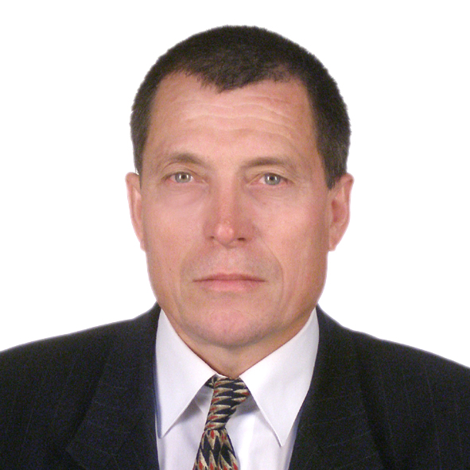 Толмачев Петр Иванович, профессор кафедры мировой экономики и международных экономических отношений Дипломатической академии МИД России.

